花广金狮学校小学部周清记录表
年级 | 三年级 | 周 次 | 第 17 周 执教老师 黄苑东、林翠黎、毕婉媚
科目 | 英语 | 时 间 | 12月 24 日 星期 日
周  清  内  容 | 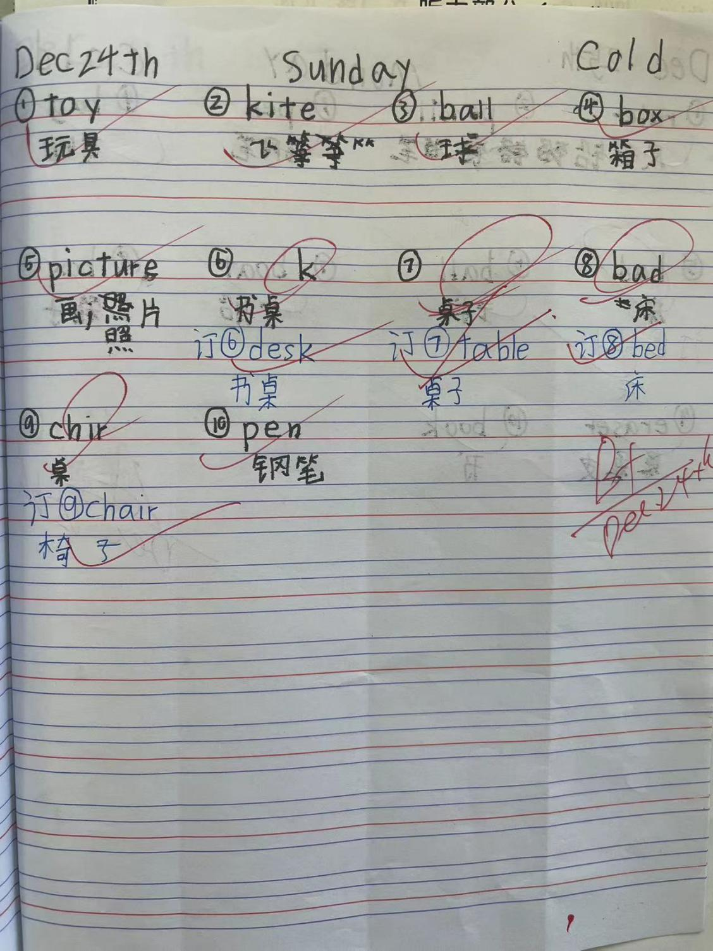
改  进  策  略 | 本次周清内容为U9物品类和U12家具类单词的听写。在本次听写中发现学生对于12单元的单词记忆还未过关。尤其是单词bed，大部分学生写成ded，对于字母b，d的拼读音还要多强化。在日常常规单词记忆中，要加大听写背诵的力度。

